PROJETO DE BANCO DE DADOS DA JACARÉ MECÂNICA:
MIGRAÇÃO DO MYSQL PARA O POSTGRESQL UTILIZANDO SCHEMAS
Artigo científico – versão aprofundada

RESUMO
Este artigo apresenta o desenvolvimento, a reorganização e a migração de um projeto de banco de dados destinado à empresa fictícia Jacaré Mecânica, pertencente ao segmento de oficina mecânica e comercialização de peças automotivas. O sistema contempla informações relacionadas ao catálogo de veículos e peças, funcionários, ordens de serviço, fornecedores, movimentação de estoque e processos financeiros e contábeis. Inicialmente, a estrutura foi desenvolvida em MySQL, atendendo às necessidades básicas do projeto. Com a ampliação da quantidade de módulos e a necessidade de uma organização mais clara entre as responsabilidades do sistema, foi proposta a migração para PostgreSQL. A mudança não ocorreu por uma deficiência absoluta do MySQL, mas pela necessidade específica do projeto de utilizar recursos de organização por schemas, maior rigor na definição de regras de integridade e uma estrutura mais adequada à separação lógica entre os módulos. O processo envolveu a exportação da estrutura e dos dados, adaptação da sintaxe SQL, substituição de recursos específicos do MySQL por equivalentes do PostgreSQL, criação dos schemas, criação de views para consultas frequentes e validação dos registros por meio do DBeaver. Na Entrega 03, o schema contabil foi ampliado em três práticas: a Prática 01 definiu o modelo do plano de contas, com tipos ENUM, e a tabela de lançamentos; a Prática 03 carregou as 23 contas do plano e normalizou 53 lançamentos recebidos com dados inconsistentes; e a Prática 05 implementou uma função em PL/pgSQL, acionada por um trigger, que atualiza automaticamente o saldo de cada conta após o registro de um lançamento. Os testes realizados com seis lançamentos resultaram em totais devedores e credores iguais, de R$ 39.000,00, e uma bateria de 53 testes automatizados confirmou as regras de integridade, o trigger, as views e a coerência dos dados de teste. Também são analisados os benefícios e limitações de SQL, MySQL e PostgreSQL, demonstrando que SQL constitui uma linguagem de consulta e manipulação de dados, enquanto MySQL e PostgreSQL são sistemas gerenciadores de bancos de dados relacionais que implementam essa linguagem. Ao final, conclui-se que a migração proporcionou uma estrutura mais modular para o cenário proposto, especialmente pela utilização dos schemas site, adm e contabil, e que os recursos do PostgreSQL permitiram manter no próprio banco parte das regras de negócio da área contábil.
Palavras-chave: Banco de dados; PostgreSQL; MySQL; SQL; Migração de dados; Schemas; Integridade de dados; Views; Triggers; PL/pgSQL; Testes.

1. INTRODUÇÃO
Os sistemas de banco de dados são componentes fundamentais de aplicações empresariais porque permitem armazenar, organizar, consultar e relacionar grandes conjuntos de informações. Em uma oficina mecânica, por exemplo, diferentes processos dependem de dados consistentes: cadastro de clientes e veículos, ordens de serviço, peças, estoque, fornecedores, notas fiscais e pagamentos. Quando essas informações não possuem uma estrutura adequada, aumentam os riscos de duplicidade, inconsistência, dificuldade de manutenção e erros durante a execução das operações.
O projeto da Jacaré Mecânica foi desenvolvido com a finalidade de representar uma estrutura de dados capaz de atender aos diferentes setores de uma oficina e loja de peças. A primeira versão utilizava MySQL, solução amplamente utilizada em aplicações web e sistemas relacionais. O MySQL oferece recursos importantes para aplicações empresariais, especialmente quando utilizado com o mecanismo InnoDB, que fornece transações, recuperação após falhas, bloqueio em nível de linha e chaves estrangeiras. [1]
Entretanto, à medida que o projeto passou a representar diferentes áreas da empresa, surgiu a necessidade de uma separação lógica mais clara. Nesse contexto, o PostgreSQL foi escolhido para a nova versão, principalmente pela possibilidade de utilizar schemas dentro da mesma base de dados, associada a recursos de constraints, privilégios e maior flexibilidade para modelagem relacional. A documentação do PostgreSQL descreve schemas como agrupamentos lógicos de objetos que podem ser utilizados para organização, administração e separação de aplicações. [2]
É importante destacar que a migração não deve ser interpretada como uma afirmação de que PostgreSQL é universalmente superior ao MySQL. Cada SGBD possui características, vantagens e limitações. A escolha depende dos requisitos da aplicação, da experiência da equipe, da infraestrutura, do volume e do tipo de dados e dos recursos necessários. Neste projeto, a escolha foi orientada pelas necessidades arquiteturais definidas para a Jacaré Mecânica.
Além da migração, este artigo descreve as views criadas para simplificar consultas frequentes e a ampliação do schema contabil realizada na Entrega 03, ao longo das Práticas 01, 03 e 05, que acrescentou um módulo de lançamentos contábeis. Nesse módulo, cada operação é registrada com uma conta de débito e uma conta de crédito, e o saldo das contas é atualizado automaticamente por um trigger. Essa implementação exemplifica como recursos específicos do PostgreSQL podem ser utilizados para manter regras de negócio dentro do próprio banco de dados. Por fim, são apresentados os testes automatizados e de carga utilizados para validar o banco.

2. FUNDAMENTAÇÃO TEÓRICA

2.1 SQL, MySQL e PostgreSQL: conceitos diferentes
SQL (Structured Query Language) é uma linguagem utilizada para definir estruturas, inserir, consultar, atualizar e excluir dados em bancos relacionais. Portanto, SQL não é um banco de dados e também não é um SGBD. MySQL e PostgreSQL são SGBDs relacionais que utilizam SQL como uma de suas principais formas de interação. Apesar de ambos utilizarem SQL, existem diferenças de sintaxe, tipos de dados, funções, mecanismos de armazenamento e recursos específicos.
Essa distinção é relevante para compreender a migração realizada. O projeto não deixou de utilizar SQL ao sair do MySQL. O que ocorreu foi a mudança do SGBD responsável por executar e gerenciar os comandos SQL. Por isso, parte dos comandos pôde ser reaproveitada, enquanto outra parte precisou ser adaptada à sintaxe e aos recursos do PostgreSQL.

2.2 Benefícios do SQL
- Padronização: SQL fornece uma linguagem amplamente reconhecida para trabalhar com bancos relacionais, facilitando a comunicação entre desenvolvedores e administradores.
- Expressividade: consultas com SELECT, JOIN, GROUP BY, ORDER BY e funções agregadas permitem recuperar e analisar informações de diferentes tabelas.
- Definição estrutural: comandos DDL, como CREATE, ALTER e DROP, permitem criar e modificar tabelas, índices e outros objetos.
- Manipulação de dados: comandos DML, como INSERT, UPDATE e DELETE, permitem alterar os registros armazenados.
- Controle de integridade: SQL permite declarar chaves primárias, chaves estrangeiras, restrições UNIQUE, NOT NULL e CHECK, dependendo do SGBD.
A principal limitação do SQL é que ele não elimina as diferenças entre os SGBDs. Embora exista um núcleo comum da linguagem, MySQL e PostgreSQL possuem extensões e comportamentos próprios. Assim, um script SQL desenvolvido para um SGBD pode exigir alterações quando executado em outro. A própria documentação do PostgreSQL apresenta tipos, funções e recursos específicos além da sintaxe SQL geral. [3]

2.3 Benefícios do MySQL
O MySQL apresenta características que explicam sua ampla utilização em sistemas web e aplicações empresariais. No MySQL 8.4, o InnoDB é o mecanismo de armazenamento padrão e fornece transações compatíveis com o modelo ACID, rollback, recuperação após falhas, bloqueio em nível de linha e suporte a chaves estrangeiras. [1]
- Boa adequação a aplicações web e sistemas transacionais.
- InnoDB oferece transações, rollback e recuperação após falhas.
- Bloqueio em nível de linha favorece cenários com múltiplos usuários concorrentes.
- Suporte a chaves estrangeiras e integridade referencial quando utilizado com mecanismos compatíveis, como InnoDB.
- Ecossistema consolidado, ferramentas conhecidas e ampla disponibilidade de documentação e profissionais.
Outro ponto positivo é a existência de ferramentas de administração e desenvolvimento, como o MySQL Workbench, que oferece recursos de desenvolvimento SQL, modelagem, administração e migração. [4]

2.4 Limitações e possíveis desvantagens do MySQL
As limitações do MySQL devem ser analisadas de acordo com a versão e com a configuração utilizada. O InnoDB atual oferece recursos robustos de integridade e transações, portanto não é correto afirmar que MySQL, por si só, seja um banco inseguro ou sem suporte a integridade referencial.
- Diferenças em relação ao padrão SQL e a outros SGBDs podem exigir adaptações durante uma migração.
- O tratamento de algumas entradas e erros pode ser influenciado pelo SQL mode; a documentação do MySQL descreve comportamentos de coerção de valores e opções para tornar o tratamento mais rigoroso. [5]
- O conceito de schema no MySQL é diferente do PostgreSQL: no MySQL, schema é tratado como sinônimo de database, enquanto no PostgreSQL vários schemas podem existir dentro da mesma database. [6][2]
- A utilização de recursos específicos do MySQL pode aumentar o trabalho de migração para outro SGBD.
Assim, no contexto deste projeto, o principal ponto de atenção não foi uma suposta incapacidade do MySQL de lidar com dados empresariais, mas a necessidade de uma arquitetura baseada em múltiplos schemas dentro de uma mesma base, conforme a divisão lógica adotada para a Jacaré Mecânica.

2.5 Benefícios do PostgreSQL
O PostgreSQL possui um conjunto amplo de recursos para modelagem relacional, integridade e organização dos objetos do banco. Sua documentação apresenta recursos como constraints CHECK, NOT NULL, UNIQUE, PRIMARY KEY, FOREIGN KEY, privilégios, políticas de segurança por linha, schemas, particionamento e diferentes tipos de objetos de banco. [7] Além disso, o SGBD permite criar funções em linguagens procedurais, como a PL/pgSQL, e associá-las a triggers, que são executados automaticamente quando ocorrem operações sobre uma tabela. [8][9]
- Schemas permitem organizar objetos em grupos lógicos dentro da mesma database.
- Constraints permitem colocar regras de integridade diretamente no banco.
- Chaves estrangeiras preservam relacionamentos entre tabelas e podem utilizar ações como RESTRICT, CASCADE, SET NULL e SET DEFAULT.
- Funções em PL/pgSQL e triggers permitem automatizar regras de negócio, como a atualização de saldos, diretamente no banco.
- Cláusulas como INSERT ... ON CONFLICT permitem inserir ou atualizar um registro em um único comando, o que facilita a criação de scripts que podem ser executados mais de uma vez. [10]
- Maior flexibilidade para modelagem de estruturas relacionais complexas.
- Suporte a recursos avançados da linguagem SQL e extensões próprias.
No projeto da Jacaré Mecânica, o benefício mais diretamente relacionado à migração foi a utilização de schemas. O PostgreSQL permite que diferentes conjuntos de tabelas sejam agrupados em schemas, possibilitando uma separação lógica entre módulos. [2] Em uma etapa posterior, as funções em PL/pgSQL e os triggers também passaram a ter papel relevante, pois foram utilizados para automatizar a atualização dos saldos contábeis.

2.6 Limitações e possíveis desvantagens do PostgreSQL
- Pode apresentar uma curva de aprendizado maior para usuários acostumados apenas a estruturas simples de MySQL.
- A maior quantidade de recursos e possibilidades pode aumentar a complexidade de administração e modelagem.
- A migração de aplicações MySQL exige adaptação de comandos, tipos de dados, funções e mecanismos de geração de identificadores.
- O uso incorreto de schemas e do search_path pode gerar problemas de segurança ou referências inesperadas; a própria documentação recomenda atenção às permissões e ao caminho de busca. [2]
- A compatibilidade não é automática: funcionalidades específicas de MySQL não possuem necessariamente equivalentes idênticos no PostgreSQL.
- Funções escritas em PL/pgSQL são específicas do PostgreSQL e precisariam ser reescritas caso o banco fosse migrado para outro SGBD, o que reduz a portabilidade da solução.
Portanto, a adoção do PostgreSQL também gera custos técnicos. A equipe precisa conhecer o novo SGBD, adaptar scripts e validar os dados após a migração. No projeto acadêmico, esses custos foram considerados aceitáveis diante da necessidade de reorganização estrutural.

3. COMPARAÇÃO ENTRE SQL, MYSQL E POSTGRESQL
A Tabela 1 sintetiza as principais diferenças relevantes para o projeto, sem estabelecer que um SGBD seja universalmente melhor que o outro.
Tabela 1 – Comparação entre SQL, MySQL e PostgreSQL
Aspecto | SQL | MySQL | PostgreSQL
Natureza | Linguagem | SGBD relacional | SGBD relacional
Função | Consultar e manipular dados | Gerenciar e armazenar dados usando SQL | Gerenciar e armazenar dados usando SQL
Transações | Define conceitos e comandos; implementação depende do SGBD | InnoDB oferece transações ACID | Suporta transações e recursos avançados
Integridade | Fornece sintaxe para constraints | Suporte robusto, especialmente com InnoDB | Amplo conjunto de constraints e recursos de integridade
Organização por schemas | Conceito da linguagem; implementação depende do SGBD | Schema é sinônimo de database | Vários schemas podem existir dentro da mesma database
Funções e triggers | O padrão define triggers; a sintaxe varia entre SGBDs | Suporta stored procedures e triggers com sintaxe própria | Funções em PL/pgSQL e outras linguagens, associadas a triggers
Portabilidade | Alta no núcleo comum, mas há dialetos | Possui extensões e particularidades | Possui extensões e particularidades
Uso no projeto | Base da linguagem dos scripts | SGBD da versão inicial | SGBD da versão migrada
Fonte: elaborado pelos autores (2026).

4. JUSTIFICATIVA PARA A MUDANÇA DO MYSQL PARA O POSTGRESQL
A mudança de SGBD foi motivada por uma necessidade de evolução arquitetural do projeto. Na primeira versão, os dados estavam centralizados em uma estrutura simples no MySQL. Com a ampliação dos módulos representados pela aplicação, tornou-se importante separar logicamente os objetos relacionados à área pública, à administração da oficina e à área financeira.
O PostgreSQL foi escolhido porque permite utilizar schemas como unidades de organização dentro da mesma database. Isso é diferente do conceito do MySQL, em que schema e database são tratados como sinônimos. [6] No PostgreSQL, portanto, é possível manter uma única base de dados e organizar seus objetos em estruturas como site, adm e contabil, exatamente conforme a arquitetura proposta.
A segunda motivação foi a necessidade de reforçar a integridade dos dados. O PostgreSQL disponibiliza constraints para impor regras como valores obrigatórios, unicidade, verificações condicionais e relacionamentos entre tabelas. [7] Em uma oficina mecânica, isso pode ser utilizado para evitar, por exemplo, itens associados a ordens de serviço inexistentes, movimentações de estoque de peças que não estejam no catálogo ou títulos financeiros vinculados a contas que não constem no plano de contas.
A terceira motivação foi a padronização. A equipe passou a adaptar os comandos para o comportamento do PostgreSQL, reduzindo a dependência de recursos específicos do MySQL. Isso não significa que PostgreSQL seja totalmente padronizado ou que MySQL não possua recursos de padronização; significa que, para este projeto, a estrutura escolhida favoreceu uma modelagem mais organizada e explícita.
Dessa forma, a decisão pode ser resumida em quatro fatores: organização modular por schemas, reforço das regras de integridade, adequação ao crescimento do modelo e oportunidade de trabalhar com recursos mais avançados de um SGBD relacional.

5. METODOLOGIA

5.1 Levantamento da estrutura original
Inicialmente, foram identificadas as tabelas e relacionamentos existentes no projeto MySQL. Essa etapa teve como objetivo compreender quais entidades já estavam cadastradas e quais dependências deveriam ser preservadas durante a migração. Foram considerados os módulos de catálogo de veículos e peças, funcionários, ordens de serviço, fornecedores, movimentação de estoque e informações financeiras.

5.2 Exportação dos dados
A segunda etapa consistiu na obtenção dos comandos DDL, responsáveis pela criação da estrutura, e DML, responsáveis pela inserção dos dados. A separação entre estrutura e registros facilitou a identificação das alterações necessárias antes da carga no PostgreSQL.

5.3 Adaptação da sintaxe
Como MySQL e PostgreSQL possuem dialetos e recursos próprios, os comandos foram analisados e adaptados. Um exemplo presente no projeto é a substituição do AUTO_INCREMENT do MySQL por um mecanismo de geração de identificadores compatível com o PostgreSQL. No projeto foi utilizado SERIAL. Em versões atuais, o PostgreSQL também oferece colunas de identidade, mas o SERIAL continua sendo uma construção conhecida e utilizada em projetos existentes. [3] Outros exemplos presentes nos scripts são o operador ILIKE, que compara textos sem diferenciar letras maiúsculas e minúsculas, e a cláusula ON CONFLICT, que define o que fazer quando a inserção de um registro violaria uma restrição de unicidade. No MySQL, comportamentos semelhantes dependem da collation utilizada ou da cláusula ON DUPLICATE KEY UPDATE, o que reforça que um mesmo objetivo pode exigir sintaxes diferentes em cada SGBD. [10] Outra adaptação está ligada às sequências que alimentam as colunas SERIAL: como os dados de teste foram inseridos com identificadores informados manualmente, o script utiliza a função setval para ajustar cada sequência ao maior identificador existente, evitando conflitos de chave primária nas inserções seguintes. [12]

5.4 Criação dos schemas
Após a adaptação, a estrutura foi reorganizada em três schemas: site, adm e contabil. O schema site passou a concentrar o catálogo de veículos e peças; adm passou a reunir as operações internas da oficina, como funcionários, ordens de serviço, fornecedores e movimentação de estoque; e contabil passou a concentrar as informações financeiras, fiscais e contábeis. Os scripts foram organizados para execução nessa mesma ordem, pois cada schema utiliza tabelas criadas no anterior.

5.5 Carga e validação
Os scripts adaptados foram executados no PostgreSQL utilizando o DBeaver. Após a execução, foram realizadas conferências para verificar a existência das tabelas, o número e conteúdo dos registros e o funcionamento dos relacionamentos. A validação é uma etapa essencial porque uma migração pode ser executada sem erros sintáticos e ainda assim produzir diferenças semânticas ou perda de informações. No módulo contábil, essa validação foi complementada por consultas de conferência dos saldos, descritas na seção 7.6.
O projeto foi organizado em um repositório com duas pastas. A pasta scripts reúne um arquivo SQL por schema (01_site.sql, 02_adm.sql e 03_contabil.sql), numerados na ordem em que devem ser executados, e um arquivo consolidado, PiEnt2.sql, que cria o banco completo: tabelas, dados de teste, views e os módulos das Práticas 03 e 05. A subpasta scripts/testes contém os testes automatizados e o teste de carga descritos na seção 11, e a pasta docs reúne o artigo e os slides do projeto.
Os dados de teste incluem cinco registros em cada tabela dos schemas site e adm, como marcas e modelos de veículos, peças, funcionários, fornecedores, ordens de serviço e movimentações de estoque. Esses registros foram conferidos entre si: o valor total de cada ordem de serviço corresponde à soma dos seus itens, e a quantidade em estoque de cada peça corresponde às entradas menos as saídas registradas em movimentacao_estoque. O schema contabil também recebeu dados de teste coerentes com o schema adm: notas fiscais de saída para as ordens de serviço concluídas e de entrada para as compras de estoque, os títulos a pagar e a receber correspondentes, os pagamentos efetuados e o fechamento mensal, calculado a partir das notas e não digitado. O próprio script exibe consultas de conferência, que devem indicar ok em todas as linhas.

5.6 Ampliação do módulo contábil (Entrega 03)
Com a estrutura principal validada, o schema contabil foi ampliado na Entrega 03, por meio de três práticas implementadas no arquivo PiEnt2.sql. A Prática 01 definiu o modelo do plano de contas, com tipos ENUM para o tipo e a natureza das contas, e a tabela de lançamentos. A Prática 03 carregou o plano de contas e os lançamentos do mês de março, tratando as inconsistências dos dados recebidos. A Prática 05 acrescentou o valor aos lançamentos, criou a tabela de saldos, implementou a função e o trigger responsáveis pela atualização automática dos saldos e inseriu lançamentos de teste, conferidos por consultas com junção e agrupamento. Esses blocos foram escritos de forma a poder ser executados mais de uma vez, com comandos como CREATE TABLE IF NOT EXISTS, ADD COLUMN IF NOT EXISTS, ON CONFLICT e DROP TRIGGER IF EXISTS, que evitam erros e registros duplicados quando o objeto ou o dado já existe.

6. ORGANIZAÇÃO DOS SCHEMAS DA JACARÉ MECÂNICA
A arquitetura final foi dividida em três schemas, apresentados na Tabela 2. Essa separação não cria três bancos independentes: os schemas permanecem dentro da mesma database PostgreSQL, compartilhando a infraestrutura do SGBD, mas permitindo uma organização lógica dos objetos. A documentação oficial destaca justamente a possibilidade de usar schemas para agrupar objetos e evitar conflitos de nomes. [2]
Tabela 2 – Organização dos schemas da Jacaré Mecânica
Schema | Responsabilidade | Tabelas
site | Catálogo de veículos e peças | marca, modelo, veiculo, categoria, peca, compatibilidade
adm | Operações internas da oficina | funcionario, ordem_servico, item_ordem_servico, fornecedor, movimentacao_estoque
contabil | Informações financeiras, fiscais e contábeis | plano_contas, nota_fiscal, conta_pagar_receber, lancamento_financeiro, fechamento_mensal; na Entrega 03: lancamentos, saldo_contas
Fonte: elaborado pelos autores (2026).
Essa divisão facilita a manutenção do sistema porque o nome de um objeto pode ser contextualizado pelo schema. Por exemplo, uma tabela pode ser referenciada explicitamente como adm.ordem_servico ou contabil.lancamentos. O PostgreSQL também permite configurar o search_path para definir quais schemas serão pesquisados quando um nome não for qualificado. [2]
A separação, no entanto, não impede relacionamentos entre os módulos. A tabela adm.movimentacao_estoque referencia site.peca, e a tabela contabil.nota_fiscal referencia adm.ordem_servico e adm.fornecedor. Por esse motivo, os scripts precisam ser executados na ordem site, adm e contabil, e as chaves estrangeiras garantem que essas referências apontem para registros existentes.
A ordem de serviço armazena o nome e o telefone do cliente e a descrição do veículo como texto, sem chave estrangeira para site.veiculo. Essa escolha simplifica o atendimento de clientes avulsos, mas não garante que o veículo atendido exista no catálogo, o que pode ser revisto em versões futuras do modelo.

6.1 Chaves estrangeiras e restrições
Cada chave estrangeira do projeto define o que acontece quando o registro referenciado é excluído. A escolha da ação depende da relação entre as entidades: CASCADE remove os registros dependentes, SET NULL mantém o registro e apenas limpa a referência, e RESTRICT impede a exclusão enquanto houver dependentes. A Tabela 3 apresenta as regras adotadas. [7]
Tabela 3 – Ações ON DELETE das chaves estrangeiras
Tabela | Referência | ON DELETE | Justificativa
site.modelo | site.marca | CASCADE | Sem a marca, o modelo deixa de existir
site.veiculo | site.modelo | CASCADE | O veículo depende do modelo
site.peca | site.categoria | SET NULL | A peça permanece no catálogo até ser reclassificada
site.compatibilidade | site.peca; site.veiculo | CASCADE | A tabela existe apenas para vincular peça e veículo
adm.ordem_servico | adm.funcionario | SET NULL | Preserva o histórico da OS se o funcionário sair
adm.item_ordem_servico | adm.ordem_servico | CASCADE | Os itens não existem sem a OS
adm.movimentacao_estoque | site.peca | RESTRICT | Preserva o histórico do estoque
adm.movimentacao_estoque | adm.fornecedor | SET NULL | A movimentação é mantida sem o fornecedor
contabil.nota_fiscal | adm.ordem_servico; adm.fornecedor | SET NULL | A nota fiscal deve ser preservada por motivo fiscal
contabil.conta_pagar_receber | contabil.plano_contas | RESTRICT | Uma conta em uso não pode ser excluída
contabil.conta_pagar_receber | contabil.nota_fiscal | SET NULL | O título é mantido sem a nota
contabil.lancamento_financeiro | contabil.conta_pagar_receber | CASCADE | Os pagamentos acompanham o título removido
contabil.lancamentos | contabil.plano_contas | RESTRICT | Preserva o histórico contábil (Prática 01)
contabil.saldo_contas | contabil.plano_contas | CASCADE | O saldo é removido com a conta (Prática 05)
Fonte: elaborado pelos autores (2026).
Além das chaves estrangeiras, os scripts utilizam restrições CHECK para limitar colunas a listas ou faixas de valores válidos: tipo_movimentacao (ENTRADA, SAIDA ou AJUSTE), status da ordem de serviço (Em Aberto, Em Andamento, Concluída ou Cancelada), tipo_operacao da nota fiscal (ENTRADA ou SAIDA), tipo do título (PAGAR ou RECEBER) e status do título (PENDENTE, PAGO ou CANCELADO). Outras restrições impedem que o preço de venda de uma peça e a quantidade de uma movimentação de estoque sejam iguais a zero ou negativos, e a tabela fechamento_mensal restringe o mês de referência ao intervalo de 1 a 12. No plano de contas, o tipo e a natureza das contas foram definidos com tipos ENUM, criados pelo comando CREATE TYPE: o tipo aceita apenas ATIVO, PASSIVO, PATRIMONIO_LIQUIDO, RECEITA e DESPESA, e a natureza apenas DEVEDORA e CREDORA. [13] Restrições UNIQUE impedem a duplicidade do CPF de funcionários, do CNPJ de fornecedores, do código de conta no plano de contas e de mais de um fechamento para o mesmo mês e ano. Também foram definidos valores padrão (DEFAULT), como a data atual na admissão de funcionários, o status Em Aberto para novas ordens de serviço e o status PENDENTE para novos títulos.

6.2 Views
Para simplificar consultas frequentes, foram criadas três views, apresentadas na Tabela 4. Uma view é uma consulta armazenada no banco que pode ser utilizada como se fosse uma tabela, evitando que a aplicação ou o usuário precise reescrever as junções a cada consulta. [11]
Tabela 4 – Views do projeto
View | Tabelas utilizadas | Finalidade
site.vw_carros | veiculo, modelo e marca (INNER JOIN) | Catálogo completo de veículos para clientes do site
site.vw_revisao_carros | modelo, marca, veiculo, compatibilidade e peca (INNER JOIN) | Conferência da compatibilidade de cada peça por mecânicos e vendedores
adm.vw_gerenciamento_cliente | ordem_servico, funcionario e item_ordem_servico (LEFT JOIN) | Acompanhamento das ordens de serviço, itens e valores pela recepção e gerência
Fonte: elaborado pelos autores (2026).
As views foram criadas com CREATE OR REPLACE VIEW, o que permite atualizar a sua definição sem precisar removê-las antes. Nas views do schema site foi utilizado INNER JOIN, que retorna apenas registros com correspondência em todas as tabelas; assim, um veículo sem peças compatíveis não aparece em vw_revisao_carros. Na view do schema adm foi utilizado LEFT JOIN, para que uma ordem de serviço apareça mesmo sem itens cadastrados ou sem funcionário responsável.

7. MÓDULO CONTÁBIL: LANÇAMENTOS, SALDOS E AUTOMAÇÃO POR TRIGGER
A etapa mais recente do projeto, a Entrega 03, foi desenvolvida nas Práticas 01, 03 e 05 e implementada no arquivo PiEnt2.sql, ampliando o schema contabil. No script 03_contabil.sql, esse schema já possuía as tabelas plano_contas, nota_fiscal, conta_pagar_receber, lancamento_financeiro e fechamento_mensal. Na Entrega 03, foram acrescentados a classificação das contas por tipo e natureza, a carga do plano de contas e dos lançamentos de março, o valor dos lançamentos e o controle automático de saldos. O objetivo foi representar no banco de dados o funcionamento básico da escrituração contábil, utilizando restrições, chaves estrangeiras e um trigger para garantir a consistência das informações.
A nova tabela lancamentos não substitui a tabela lancamento_financeiro, pois as duas têm finalidades diferentes. A tabela lancamento_financeiro registra o pagamento ou o recebimento de um título a pagar ou a receber, com a forma de pagamento e o valor pago. Já a tabela lancamentos registra a operação do ponto de vista contábil, indicando a conta debitada e a conta creditada.

7.1 Natureza das contas e plano de contas
Na contabilidade, cada conta possui uma natureza, que indica como o seu saldo aumenta. As contas de natureza devedora, como as de ativo e de despesa, aumentam quando são debitadas. As contas de natureza credora, como as de passivo, patrimônio líquido e receita, aumentam quando são creditadas. Para representar essa regra, a tabela contabil.plano_contas possui, desde a sua criação, a coluna natureza_conta, do tipo natureza_conta_enum, que aceita apenas os valores DEVEDORA e CREDORA. Da mesma forma, a coluna tipo_conta utiliza o tipo tipo_conta_enum, que inclui o patrimônio líquido entre os tipos possíveis. Esse é o modelo definido na Prática 01. Diferentemente de uma restrição CHECK, um tipo ENUM é definido uma única vez e pode ser reutilizado em outras colunas e tabelas, e o banco recusa qualquer valor que não pertença à lista. [13]
Na Prática 05, a natureza de cada conta foi conferida a partir do primeiro dígito do código, conforme a Tabela 5, e as oito contas utilizadas nos testes foram cadastradas, caso ainda não existissem. A inserção utiliza a cláusula ON CONFLICT (codigo_conta) DO UPDATE, de modo que, se a conta já existir, apenas o seu tipo e a sua natureza são atualizados. Esse recurso exige que a coluna codigo_conta possua uma restrição UNIQUE, condição atendida pela definição da tabela no script 03_contabil.sql. [10]
Tabela 5 – Natureza das contas por grupo do código
Grupo | Classificação | Contas utilizadas nos testes da Prática 05 | Natureza
1 | Ativo | 1.1.01 Caixa; 1.1.02 Bancos - Conta Movimento; 1.1.04 Estoque de Mercadorias | DEVEDORA
2 | Passivo | 2.1.01 Fornecedores a Pagar | CREDORA
3 | Patrimônio líquido | 3.1.01 Capital Social | CREDORA
4 | Receitas | 4.1.01 Receita de Vendas | CREDORA
5 | Custos e despesas | 5.1.01 Custo das Mercadorias Vendidas; 5.1.03 Despesas com Aluguel | DEVEDORA
Fonte: elaborado pelos autores (2026).

7.2 Carga do plano de contas e dos lançamentos de março (Prática 03)
A Prática 05 parte de uma base com os dados das práticas anteriores já carregados. Por isso, antes do trigger, o script executa a carga da Prática 03, que cadastra as 23 contas do plano de contas e registra os 53 lançamentos do mês de março de 2026. As contas estão distribuídas em seis contas de ativo, quatro de passivo, duas de patrimônio líquido, duas de receita e nove de despesa, e a inserção utiliza ON CONFLICT para atualizar a descrição, o tipo e a natureza quando a conta já existe.
Os lançamentos de março foram recebidos com inconsistências típicas de dados digitados manualmente, apresentadas na Tabela 6. Para tratá-las, os dados foram inseridos primeiro em uma tabela temporária, como texto, e normalizados na passagem para a tabela contabil.lancamentos. Uma função temporária localiza a conta pelo nome, comparando os textos sem diferenciar letras maiúsculas e minúsculas e desconsiderando espaços nas extremidades. Quando o nome não corresponde a nenhuma descrição, a função consulta uma tabela de apelidos, que liga cada apelido ao código da conta correta.
Tabela 6 – Inconsistências dos lançamentos de março e tratamento adotado
Inconsistência | Exemplo | Tratamento
Nome da conta em letras maiúsculas | CAIXA | Comparação com lower() e trim()
Apelido no lugar do nome da conta | Bancos, Fornecedor, CMV | Tabela de apelidos que liga o nome ao código da conta
Data com hífen | 05-03-2026 | Troca do hífen por barra antes da conversão com to_date()
Lançamento sem conta de crédito | 31/03/2026 | Mantido com a conta de crédito vazia, como nos dados originais
Valores dos lançamentos | Todos os lançamentos | Não carregados, pois o modelo da Prática 01 não possui a coluna valor
Fonte: elaborado pelos autores (2026).
Ao final da carga, consultas de conferência verificam se o plano possui as 23 contas, se os 53 lançamentos foram registrados e se algum nome de conta ficou sem correspondência. A única conta vazia é a de crédito do lançamento de 31 de março, que não havia sido informada nos dados originais. Como esses lançamentos não possuem valor, eles não alteram os saldos calculados na Prática 05. A carga também pode ser executada novamente sem duplicar registros, pois os lançamentos de março são removidos antes de serem inseridos outra vez.

7.3 Lançamentos e partidas dobradas
A tabela contabil.lancamentos registra cada operação da empresa. Ela foi criada no modelo da Prática 01, com data, histórico, conta debitada e conta creditada, e recebeu a coluna valor na Prática 05, conforme o Quadro 1. Essa estrutura segue o método das partidas dobradas, segundo o qual todo débito corresponde a um crédito de mesmo valor. Assim, um único registro informa a origem e o destino do recurso movimentado.
Quadro 1 – Criação da tabela de lançamentos
-- Prática 01 (tabela criada antes da carga da Prática 03)
CREATE TABLE IF NOT EXISTS contabil.lancamentos (
id SERIAL PRIMARY KEY,
data_lancamento DATE NOT NULL,
historico VARCHAR(150) NOT NULL,
conta_debito_id INT,
conta_credito_id INT,
CONSTRAINT fk_conta_debito FOREIGN KEY (conta_debito_id)
REFERENCES contabil.plano_contas(id_conta) ON DELETE RESTRICT,
CONSTRAINT fk_conta_credito FOREIGN KEY (conta_credito_id)
REFERENCES contabil.plano_contas(id_conta) ON DELETE RESTRICT
);

-- Prática 05
ALTER TABLE contabil.lancamentos
ADD COLUMN IF NOT EXISTS valor NUMERIC(14,2) CHECK (valor > 0);
Fonte: elaborado pelos autores (2026).
Duas regras de integridade se destacam nessa tabela. A primeira é a restrição CHECK (valor > 0), que impede o registro de lançamentos com valor zero ou negativo. A segunda é a ação ON DELETE RESTRICT nas chaves estrangeiras, que impede a exclusão de uma conta do plano de contas enquanto houver lançamentos associados a ela, preservando o histórico contábil. [7]

7.4 Tabela de saldos
A tabela contabil.saldo_contas armazena o saldo atual de cada conta e a data da última atualização. Sua chave primária, conta_id, também é chave estrangeira para o plano de contas, o que estabelece uma relação de um para um: cada conta possui no máximo um registro de saldo. Foi utilizada a ação ON DELETE CASCADE, de modo que, ao excluir uma conta, o seu saldo também é removido. Como os lançamentos utilizam RESTRICT, essa exclusão só é possível para contas que ainda não tenham movimentação. Na carga inicial, todas as contas do plano recebem saldo zero e, a partir desse ponto, os valores passam a ser alterados pelo trigger.
Manter o saldo em uma tabela própria é uma forma de desnormalização, pois o mesmo valor poderia ser obtido somando os lançamentos de cada conta. A vantagem é que a consulta do saldo se torna simples e direta. Em contrapartida, é necessário garantir que a tabela de saldos acompanhe todas as alterações nos lançamentos, papel desempenhado pelo trigger descrito a seguir.

7.5 Função e trigger em PL/pgSQL
A atualização dos saldos foi implementada com a função contabil.fn_atualiza_saldo(), escrita em PL/pgSQL, a linguagem procedural do PostgreSQL. [9] A função é executada pelo trigger trg_atualiza_saldo, configurado para disparar após cada inserção na tabela de lançamentos (AFTER INSERT) e uma vez para cada linha inserida (FOR EACH ROW), conforme o Quadro 2. [8]
Quadro 2 – Criação do trigger de atualização de saldos
CREATE TRIGGER trg_atualiza_saldo
AFTER INSERT ON contabil.lancamentos
FOR EACH ROW
EXECUTE FUNCTION contabil.fn_atualiza_saldo();
Fonte: elaborado pelos autores (2026).
Dentro da função, o lançamento recém-inserido é acessado pela variável NEW. Primeiro, a função verifica se o valor foi informado e se é maior que zero. Em seguida, consulta a natureza da conta debitada e a da conta creditada e altera os seus saldos de acordo com a regra apresentada na Tabela 7, registrando também a data e a hora da atualização.
Tabela 7 – Regra de atualização dos saldos
Natureza da conta | Quando a conta é debitada | Quando a conta é creditada
DEVEDORA | saldo + valor | saldo − valor
CREDORA | saldo − valor | saldo + valor
Fonte: elaborado pelos autores (2026).
A restrição CHECK da tabela impede valores negativos ou iguais a zero, mas aceita valores nulos, pois a coluna valor não foi declarada como NOT NULL. Da mesma forma, as colunas de conta de débito e de crédito também podem ficar vazias. Por isso, a função verifica cada um desses campos antes de alterar um saldo. A principal vantagem dessa abordagem é que a regra fica centralizada no banco: qualquer aplicação ou usuário que registre um lançamento terá os saldos atualizados da mesma forma, sem depender de código externo.

7.6 Testes e validação
Para testar a implementação, foram registrados seis lançamentos referentes ao mês de abril de 2026, apresentados na Tabela 8. Os identificadores das contas foram obtidos por subconsultas que localizam cada conta pela descrição, utilizando o operador ILIKE.
Tabela 8 – Lançamentos de teste
Data | Histórico | Débito | Crédito | Valor (R$)
01/04/2026 | Aporte de capital dos sócios | Bancos - Conta Movimento | Capital Social | 30.000,00
02/04/2026 | Compra de mercadorias à vista | Estoque de Mercadorias | Bancos - Conta Movimento | 8.000,00
03/04/2026 | Venda de mercadorias à vista | Caixa | Receita de Vendas | 5.000,00
03/04/2026 | Baixa do custo da mercadoria vendida | Custo das Mercadorias Vendidas | Estoque de Mercadorias | 3.000,00
05/04/2026 | Pagamento de aluguel do mês | Despesas com Aluguel | Bancos - Conta Movimento | 1.500,00
06/04/2026 | Compra de mercadorias a prazo | Estoque de Mercadorias | Fornecedores a Pagar | 4.000,00
Fonte: elaborado pelos autores (2026).
Após os lançamentos, a primeira consulta de conferência relacionou as tabelas plano_contas e saldo_contas por meio de um INNER JOIN, exibindo o código, a descrição, a natureza e o saldo de cada conta. Os resultados são apresentados na Tabela 9.
Tabela 9 – Saldos das contas após os lançamentos de teste
Código | Conta | Natureza | Saldo (R$)
1.1.01 | Caixa | DEVEDORA | 5.000,00
1.1.02 | Bancos - Conta Movimento | DEVEDORA | 20.500,00
1.1.04 | Estoque de Mercadorias | DEVEDORA | 9.000,00
2.1.01 | Fornecedores a Pagar | CREDORA | 4.000,00
3.1.01 | Capital Social | CREDORA | 30.000,00
4.1.01 | Receita de Vendas | CREDORA | 5.000,00
5.1.01 | Custo das Mercadorias Vendidas | DEVEDORA | 3.000,00
5.1.03 | Despesas com Aluguel | DEVEDORA | 1.500,00
Fonte: elaborado pelos autores (2026).
O saldo da conta Bancos - Conta Movimento ilustra o funcionamento do trigger. A conta recebeu um débito de R$ 30.000,00 no aporte de capital e dois créditos, de R$ 8.000,00 e R$ 1.500,00, na compra à vista e no pagamento do aluguel. Como se trata de uma conta devedora, o débito aumentou o saldo e os créditos o reduziram, resultando em R$ 20.500,00. Da mesma forma, o estoque recebeu R$ 8.000,00 e R$ 4.000,00 nas compras e teve R$ 3.000,00 baixados na venda, totalizando R$ 9.000,00.
A segunda consulta somou os saldos agrupados por natureza da conta, por meio da cláusula GROUP BY. O total das contas devedoras foi de R$ 39.000,00, igual ao total das contas credoras. Esse resultado era esperado: como cada lançamento debita e credita o mesmo valor, a soma dos saldos devedores deve ser igual à soma dos saldos credores. A igualdade dos totais funciona, portanto, como uma verificação de que o trigger atualizou os saldos corretamente.

7.7 Limitações identificadas
A análise do script também permitiu identificar pontos que devem ser considerados em uma evolução do módulo:
- O trigger é acionado apenas na inserção. Se um lançamento for alterado ou excluído, o saldo não é recalculado, e a tabela saldo_contas deixa de corresponder aos lançamentos. Essa questão corresponde à atividade 9 da Prática 05, respondida em comentário no final do script (PASSO 9): a solução é estender o trigger aos eventos UPDATE e DELETE, desfazendo o efeito do lançamento antigo, acessado pela variável OLD, e aplicando o do novo, acessado por NEW. Outra alternativa, mais próxima da prática contábil, é nunca alterar um lançamento e corrigi-lo por meio de um lançamento de estorno. [8]
- As colunas valor, conta_debito_id e conta_credito_id não possuem restrição NOT NULL. Assim, é possível registrar um lançamento incompleto, que atualiza apenas um dos lados ou nenhum deles e compromete a igualdade entre débitos e créditos.
- A localização das contas por descrição com ILIKE depende de as descrições serem distintas. Se duas contas tiverem descrições semelhantes, a subconsulta retornará mais de um registro e a inserção falhará; utilizar o código da conta tornaria a busca mais segura.
- As tabelas lancamentos e lancamento_financeiro ainda não estão integradas: o pagamento de um título registrado em lancamento_financeiro não gera automaticamente o lançamento contábil correspondente.
- O script zera os saldos com TRUNCATE e apaga os lançamentos de teste antes de inseri-los novamente, preservando os lançamentos de março da Prática 03. Esse comportamento é adequado a um ambiente de testes, mas não deve ser reproduzido em uma base com dados reais.
- Em cargas grandes realizadas em uma única transação, o trigger torna a inserção bem mais lenta, como mostra o teste de carga da seção 11.2, pois as mesmas linhas da tabela saldo_contas são atualizadas milhares de vezes. Em importações em massa, é preferível desativar o trigger, carregar os dados e recalcular os saldos ao final.

8. BENEFÍCIOS OBTIDOS COM A MIGRAÇÃO
- Organização: os módulos passaram a possuir uma divisão lógica dentro da mesma base.
- Manutenibilidade: a equipe consegue localizar objetos conforme sua responsabilidade.
- Integridade: constraints e relacionamentos podem ser utilizados para reforçar regras do domínio.
- Escalabilidade estrutural: novos módulos podem receber schemas próprios sem necessariamente criar novas databases.
- Clareza arquitetural: a estrutura do banco passa a representar mais diretamente a divisão funcional da empresa.
- Aprendizado técnico: a equipe teve contato com diferenças entre dialetos SQL e com um SGBD de recursos avançados.
- Automação de regras de negócio: o trigger atualiza os saldos sem depender da aplicação, garantindo que a mesma regra seja aplicada a todos os lançamentos.
- Consultas simplificadas: as views reúnem junções frequentes, como o catálogo de veículos e o acompanhamento das ordens de serviço, em consultas prontas para uso.
- Preservação do histórico: a ação ON DELETE RESTRICT impede a exclusão de peças com movimentação de estoque e de contas com títulos ou lançamentos, mantendo a rastreabilidade das operações.
É importante diferenciar esses benefícios arquiteturais de ganhos de desempenho. O projeto não realizou testes de carga suficientes para afirmar que a migração, isoladamente, tornou as consultas mais rápidas. Assim, a principal conclusão prática é de organização, integridade e adequação estrutural, e não de superioridade de performance.

9. DESAFIOS E CUSTOS DA MIGRAÇÃO
Toda migração de SGBD envolve riscos e custos. O primeiro desafio foi a incompatibilidade parcial entre os dialetos SQL. Comandos que funcionam no MySQL podem precisar de alterações no PostgreSQL. O exemplo do AUTO_INCREMENT demonstra essa diferença.
Outro desafio está nos tipos de dados, funções, nomes reservados, regras de conversão e comportamento de determinadas operações. Além disso, procedimentos, triggers e consultas mais específicas podem exigir reescrita quando a aplicação utiliza recursos proprietários do SGBD de origem.
A implementação do módulo contábil acrescentou outro tipo de custo. Funções em PL/pgSQL e triggers são recursos próprios do PostgreSQL e precisariam ser reescritos caso o projeto passasse a utilizar outro SGBD. Além disso, regras implementadas por triggers são executadas de forma automática e nem sempre ficam visíveis para quem consulta apenas as tabelas, o que exige documentação adequada e testes específicos, como as consultas de conferência descritas na seção 7.6 e os testes automatizados da seção 11.1.
Também existe um custo de validação. Não basta verificar se as tabelas foram criadas: é necessário confirmar se os registros continuam corretos, se as chaves estrangeiras apontam para os registros esperados e se as operações do sistema preservam as regras de negócio.
Por esse motivo, a migração deve ser entendida como um processo controlado, composto por levantamento, exportação, adaptação, importação, validação e testes. No cenário acadêmico da Jacaré Mecânica, o processo foi simplificado pela dimensão do banco, mas os mesmos princípios são aplicáveis a ambientes reais.

10. ANÁLISE DO PORQUÊ DA MUDANÇA
A mudança do MySQL para o PostgreSQL ocorreu porque o projeto deixou de precisar apenas de uma estrutura relacional funcional e passou a exigir uma organização mais modular. O MySQL atendia à primeira etapa e oferecia recursos suficientes para armazenamento, consultas, relacionamentos e transações quando utilizado com InnoDB. [1]
O PostgreSQL foi adotado quando a arquitetura passou a considerar três grandes áreas da empresa dentro de uma mesma database. A capacidade de utilizar schemas com objetos separados por contexto tornou-se especialmente relevante. [2] Além disso, os recursos de constraints permitiram representar de maneira mais explícita as regras de integridade do modelo. [7] Na etapa seguinte, as funções em PL/pgSQL e os triggers também foram aproveitados para automatizar a atualização dos saldos contábeis. [8][9]
Portanto, a justificativa correta não é dizer que 'MySQL é ruim e PostgreSQL é melhor'. A justificativa é que, para os requisitos definidos neste projeto, PostgreSQL apresentou recursos que se alinharam melhor à organização desejada. A escolha de um SGBD deve ser baseada nos requisitos técnicos e de negócio e não somente na popularidade da tecnologia.

11. RESULTADOS E DISCUSSÃO
Após a migração, a estrutura da Jacaré Mecânica passou a representar de forma mais clara as responsabilidades dos seus módulos. A utilização dos schemas site, adm e contabil reduziu a concentração de todas as tabelas em uma única camada lógica e criou uma estrutura que pode ser ampliada futuramente.
A migração também evidenciou que SQL possui um núcleo comum, mas não garante compatibilidade total entre diferentes SGBDs. A necessidade de adaptar AUTO_INCREMENT, tipos e demais recursos demonstra que projetos de banco de dados devem considerar desde o início o SGBD utilizado.
Do ponto de vista de integridade, a adoção de constraints contribui para deslocar parte das regras de consistência para o próprio banco. Isso é relevante porque impede que determinadas inconsistências sejam introduzidas simplesmente por uma aplicação mal configurada ou por uma operação manual. PostgreSQL documenta constraints como mecanismos que fazem o banco rejeitar dados que violem regras definidas. [7]
No módulo contábil, os testes mostraram que o trigger atualizou corretamente os saldos das oito contas envolvidas. A soma dos saldos devedores e a soma dos saldos credores resultaram, cada uma, em R$ 39.000,00, o que é coerente com o método das partidas dobradas. Esse resultado demonstra que regras de negócio de maior complexidade podem ser mantidas no próprio banco, desde que acompanhadas de consultas de validação. Por outro lado, as limitações identificadas, especialmente a ausência de tratamento para alterações e exclusões de lançamentos, mostram que a automação precisa ser planejada para todas as operações possíveis sobre os dados.
As views também contribuíram para o resultado, pois permitem consultar o catálogo de veículos, a compatibilidade de peças e o andamento das ordens de serviço sem reescrever as junções entre tabelas. A escolha entre INNER JOIN e LEFT JOIN mostrou que a definição de uma view também envolve regras de negócio, já que determina quais registros aparecem para o usuário.
Por outro lado, a migração trouxe custos: necessidade de aprendizado, adaptação dos scripts e realização de testes. Portanto, os resultados devem ser entendidos como uma melhoria de arquitetura para o cenário proposto, e não como uma prova de que qualquer sistema MySQL deveria ser convertido para PostgreSQL.

11.1 Testes automatizados
Para verificar se o banco se comporta como descrito neste artigo, foi criada uma bateria de testes automatizados, presente no arquivo scripts/testes/testes.sql. Cada teste é executado dentro de uma subtransação e desfeito ao final, de modo que um teste não interfere no outro e o banco retorna ao estado inicial. Os testes que tentam gravar dados inválidos conferem se o banco recusa o comando com o código de erro esperado, como 23514 para CHECK, 23505 para UNIQUE, 23503 para chave estrangeira e 22P02 para valor fora de um ENUM. O resultado de cada teste é gravado em uma tabela, e o script rodar_testes.sh executa toda a bateria, incluindo a criação do banco com os scripts na ordem correta e na ordem incorreta. Os resultados são apresentados na Tabela 10.
Tabela 10 – Resultado dos testes automatizados
Categoria | O que é verificado | Testes | Resultado
Integridade | CHECK, ENUM, UNIQUE, NOT NULL, chaves estrangeiras, ações ON DELETE, valores padrão e sequências | 26 | 26 aprovados
Trigger | Regra de natureza, várias linhas em um INSERT, partidas dobradas, saldo armazenado igual ao recalculado e casos-limite | 12 | 8 aprovados e 4 limitações confirmadas
Views | Diferença entre INNER JOIN e LEFT JOIN e atualização automática | 6 | 6 aprovados
Dados de teste | OS igual à soma dos itens, estoque igual às movimentações, título igual à nota e fechamento igual às notas | 4 | 4 aprovados
Práticas 01 e 03 | 23 contas, natureza coerente com o tipo, 53 lançamentos de março e nomes de conta normalizados | 5 | 5 aprovados
Total |  | 53 | 49 aprovados, 4 limitações confirmadas e nenhuma falha
Fonte: elaborado pelos autores (2026).
As quatro limitações confirmadas correspondem a comportamentos já descritos na seção 7.7: a alteração e a exclusão de lançamentos não refazem os saldos, um lançamento sem valor é gravado sem alterar nenhum saldo e um lançamento com apenas uma das contas altera somente um dos lados. A bateria também confirmou que a execução dos scripts fora da ordem site, adm e contabil é recusada pelo banco e que os blocos das Práticas 03 e 05 podem ser executados novamente sem duplicar dados, mantendo os mesmos saldos.

11.2 Teste de carga
O teste de carga, presente no arquivo scripts/testes/teste_carga.sql, avaliou o custo do trigger e o benefício da tabela de saldos com 100 mil lançamentos gerados automaticamente. Também foi utilizado o pgbench, ferramenta de testes de desempenho que acompanha o PostgreSQL, para medir o registro de um lançamento por transação, que corresponde ao uso normal do sistema. [14] Os tempos medianos são apresentados na Tabela 11.
Tabela 11 – Resultados do teste de carga
Medição | Tempo (mediana)
Registro de um lançamento por transação, com trigger | 1,3 ms
Registro de um lançamento por transação, sem trigger | 0,4 ms
Saldo de uma conta lido da tabela saldo_contas, com 100 mil lançamentos | 0,03 ms
Saldo de uma conta calculado pela soma dos lançamentos, sem índice | 12,9 ms
Saldo de uma conta calculado pela soma dos lançamentos, com índice | 8,8 ms
100 mil lançamentos em uma única transação, sem trigger | 1,1 s
100 mil lançamentos em uma única transação, com trigger | 118 s
Fonte: elaborado pelos autores (2026).
Os resultados mostram que consultar o saldo pronto é centenas de vezes mais rápido do que somar os lançamentos, o que justifica a desnormalização adotada na tabela saldo_contas. No uso normal, o trigger acrescenta cerca de 1 ms a cada lançamento. Em cargas grandes realizadas em uma única transação, porém, o tempo cresceu mais do que proporcionalmente à quantidade de lançamentos, pois o trigger atualiza as mesmas poucas linhas da tabela de saldos milhares de vezes, e cada atualização gera uma nova versão da linha, que só é descartada depois. O teste também mostrou que, no PostgreSQL, as chaves estrangeiras não criam índices automaticamente, ao contrário do que ocorre no InnoDB do MySQL, e que a criação de índices nas colunas de conta reduz o tempo da consulta por soma. [5][7]

12. DIAGRAMAS DO MODELO LÓGICO
Para garantir a organização, a segurança e a modularidade da base de dados do sistema, a arquitetura foi dividida em três schemas lógicos principais: site, adm e contabil. Essa separação permite isolar as responsabilidades de cada domínio da aplicação, favorece a aplicação do princípio do menor privilégio e facilita a manutenção contínua. Os diagramas foram elaborados a partir dos scripts SQL do projeto e seguem a ordem de execução: as Etapas 1, 2 e 3 correspondem aos arquivos 01_site.sql, 02_adm.sql e 03_contabil.sql, e a Figura 4 corresponde aos módulos das Práticas 03 e 05, presentes no arquivo PiEnt2.sql.
A seguir, é apresentada a descrição funcional de cada diagrama:
- Schema site: reúne o catálogo de veículos e peças, com as tabelas marca, modelo, veiculo, categoria, peca e compatibilidade. A tabela compatibilidade relaciona peças e veículos e indica a posição de aplicação de cada peça. O schema também possui as views vw_carros e vw_revisao_carros (Figura 1).
Figura 1 – Modelo lógico do schema site (Etapa 1)
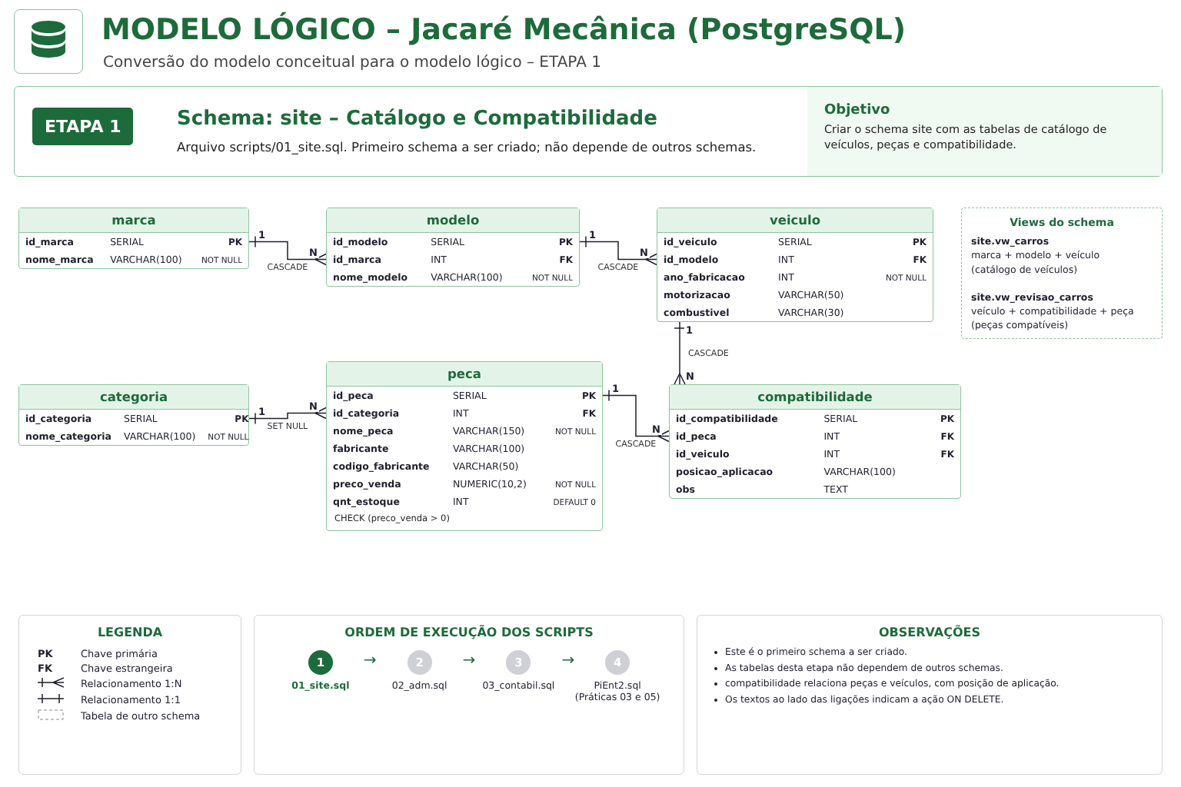
Fonte: elaborado pelos autores (2026).
- Schema adm: contém as tabelas das operações internas da oficina: funcionario, ordem_servico, item_ordem_servico, fornecedor e movimentacao_estoque. A movimentação de estoque referencia a tabela site.peca, por isso esse schema depende do anterior. O schema também possui a view vw_gerenciamento_cliente (Figura 2).
Figura 2 – Modelo lógico do schema adm (Etapa 2)
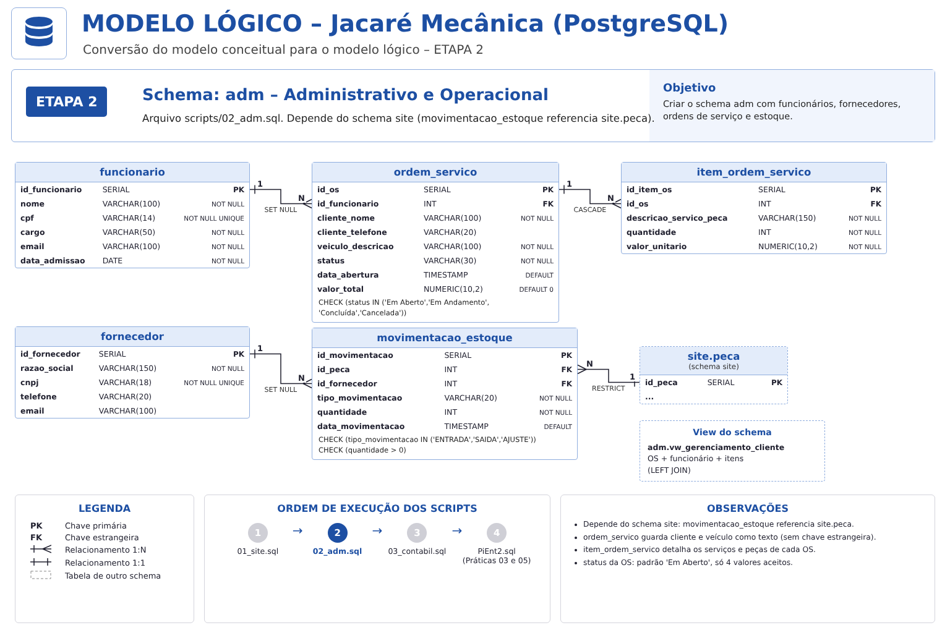
Fonte: elaborado pelos autores (2026).
- Schema contabil: responsável pelo domínio financeiro e fiscal, com as tabelas plano_contas, nota_fiscal, conta_pagar_receber, lancamento_financeiro e fechamento_mensal. As notas fiscais podem estar vinculadas a uma ordem de serviço ou a um fornecedor do schema adm, e cada título pode receber um ou mais pagamentos. O tipo e a natureza das contas são definidos por tipos ENUM (Figura 3).
Figura 3 – Modelo lógico do schema contabil (Etapa 3)
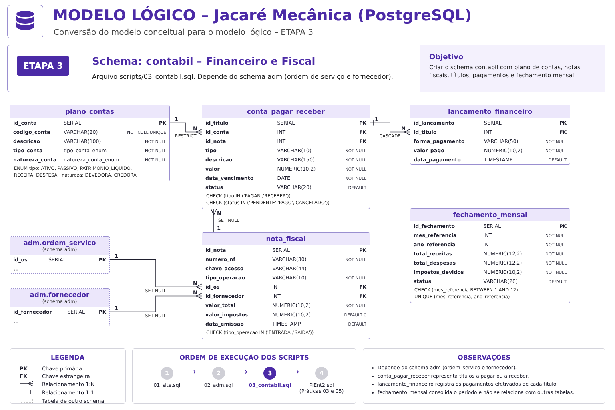
Fonte: elaborado pelos autores (2026).
- Módulo das Práticas 01, 03 e 05: acrescenta ao schema contabil a tabela lancamentos, carregada com os lançamentos de março, a coluna valor, a tabela saldo_contas e o trigger de atualização de saldos, descritos na seção 7 (Figura 4).
Figura 4 – Modelo lógico do módulo de lançamentos contábeis (Entrega 03 – Prática 05)
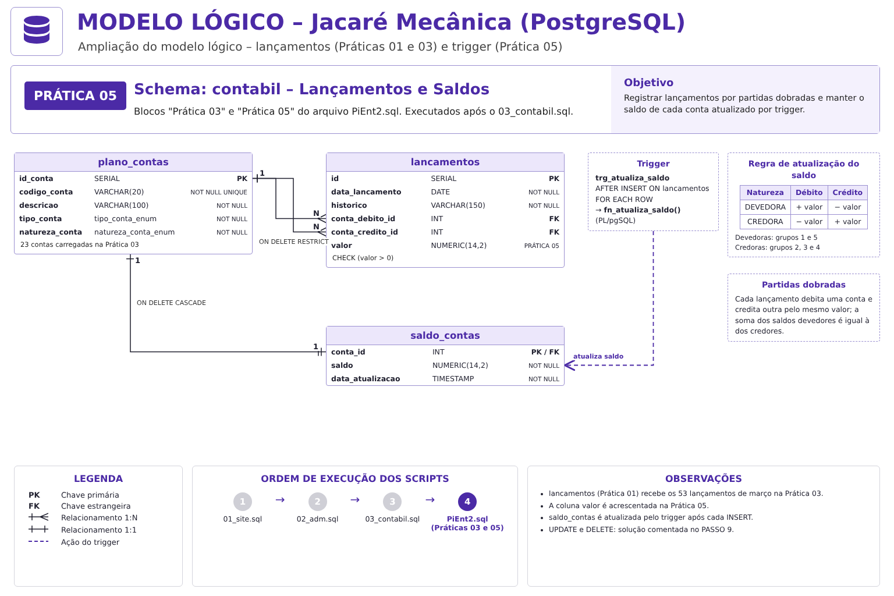
Fonte: elaborado pelos autores (2026).

13. CONCLUSÃO
O projeto desenvolvido para a Jacaré Mecânica demonstrou um processo completo de evolução de um banco de dados: a estrutura inicial em MySQL, a migração para o PostgreSQL, a reorganização em schemas e, por fim, a implementação de regras de negócio no próprio banco por meio de restrições, chaves estrangeiras e triggers. O trabalho permitiu analisar não apenas a transferência dos registros, mas também as diferenças conceituais entre SQL, MySQL e PostgreSQL.
O MySQL apresentou vantagens importantes na versão inicial, principalmente pela simplicidade de utilização, pelo ecossistema consolidado e pelos recursos do InnoDB para transações e integridade. Suas limitações, no contexto deste projeto, estiveram principalmente relacionadas às diferenças de dialeto e ao modelo de schema/database, que não oferecia a mesma organização lógica desejada para a nova arquitetura. [1][5][6]
O PostgreSQL, por sua vez, forneceu recursos mais alinhados à arquitetura proposta. Os schemas site, adm e contabil permitiram separar o catálogo de veículos e peças, as operações internas da oficina e as informações financeiras e contábeis dentro de uma mesma database. As constraints e as chaves estrangeiras reforçaram a integridade dos dados, as views simplificaram consultas frequentes, e as funções em PL/pgSQL, associadas a triggers, permitiram automatizar a atualização dos saldos contábeis. Entretanto, sua adoção exigiu adaptação dos comandos e maior atenção à configuração e à administração do banco. [2][7][8][9][11]
A ampliação do módulo contábil na Entrega 03 mostrou, na prática, como o banco de dados pode participar da aplicação das regras de negócio. Com o modelo de contas da Prática 01, a carga e a normalização dos dados da Prática 03 e o trigger da Prática 05, cada operação registrada passou a refletir automaticamente nos saldos. Os testes confirmaram a consistência dessa lógica, com totais devedores e credores iguais a R$ 39.000,00, e a bateria de 53 testes automatizados confirmou as regras de integridade, as views e a coerência dos dados. Ao mesmo tempo, os testes e a análise do script revelaram pontos que ainda precisam ser tratados, como a atualização dos saldos em alterações e exclusões de lançamentos, a obrigatoriedade das colunas de valor e de contas e o desempenho do trigger em cargas muito grandes.
Conclui-se, portanto, que a mudança do MySQL para o PostgreSQL foi realizada por adequação aos requisitos do projeto, e não por uma superioridade absoluta de um SGBD sobre o outro. A principal contribuição foi criar uma base organizada, modular e com regras de integridade explícitas, dividida em site, adm e contabil, que serve de fundamento para a evolução do sistema da Jacaré Mecânica. Como continuidade, recomenda-se estender o trigger aos eventos UPDATE e DELETE, conforme proposto na atividade 9 da Prática 05, reforçar as restrições NOT NULL do módulo contábil, integrar os pagamentos de títulos aos lançamentos contábeis, criar índices nas colunas de chave estrangeira mais consultadas, definir políticas detalhadas de privilégios por schema e implementar rotinas de backup e recuperação.

REFERÊNCIAS
[1] MYSQL. MySQL 8.4 Reference Manual: Introduction to InnoDB. Oracle. Disponível em: https://dev.mysql.com/doc/refman/8.4/en/innodb-introduction.html. Acesso em: 30 set. 2026.
[2] POSTGRESQL. PostgreSQL 18 Documentation: Schemas. PostgreSQL Global Development Group. Disponível em: https://www.postgresql.org/docs/18/ddl-schemas.html. Acesso em: 30 set. 2026.
[3] POSTGRESQL. PostgreSQL 18 Documentation: The SQL Language. PostgreSQL Global Development Group. Disponível em: https://www.postgresql.org/docs/18/sql.html. Acesso em: 30 set. 2026.
[4] MYSQL. MySQL 8.4 Reference Manual: MySQL Workbench. Oracle. Disponível em: https://dev.mysql.com/doc/refman/8.4/en/workbench.html. Acesso em: 30 set. 2026.
[5] MYSQL. MySQL 8.4 Reference Manual: How MySQL Deals with Constraints. Oracle. Disponível em: https://dev.mysql.com/doc/refman/8.4/en/constraints.html. Acesso em: 30 set. 2026.
[6] MYSQL. MySQL 8.4 Reference Manual: MySQL Glossary – Schema. Oracle. Disponível em: https://dev.mysql.com/doc/refman/8.4/en/glossary.html. Acesso em: 30 set. 2026.
[7] POSTGRESQL. PostgreSQL 18 Documentation: Constraints. PostgreSQL Global Development Group. Disponível em: https://www.postgresql.org/docs/18/ddl-constraints.html. Acesso em: 30 set. 2026.
[8] POSTGRESQL. PostgreSQL 18 Documentation: Triggers. PostgreSQL Global Development Group. Disponível em: https://www.postgresql.org/docs/18/triggers.html. Acesso em: 28 out. 2026.
[9] POSTGRESQL. PostgreSQL 18 Documentation: PL/pgSQL – SQL Procedural Language. PostgreSQL Global Development Group. Disponível em: https://www.postgresql.org/docs/18/plpgsql.html. Acesso em: 28 out. 2026.
[10] POSTGRESQL. PostgreSQL 18 Documentation: INSERT. PostgreSQL Global Development Group. Disponível em: https://www.postgresql.org/docs/18/sql-insert.html. Acesso em: 28 out. 2026.
[11] POSTGRESQL. PostgreSQL 18 Documentation: CREATE VIEW. PostgreSQL Global Development Group. Disponível em: https://www.postgresql.org/docs/18/sql-createview.html. Acesso em: 28 out. 2026.
[12] POSTGRESQL. PostgreSQL 18 Documentation: Sequence Manipulation Functions. PostgreSQL Global Development Group. Disponível em: https://www.postgresql.org/docs/18/functions-sequence.html. Acesso em: 28 out. 2026.
[13] POSTGRESQL. PostgreSQL 18 Documentation: Enumerated Types. PostgreSQL Global Development Group. Disponível em: https://www.postgresql.org/docs/18/datatype-enum.html. Acesso em: 8 nov. 2026.
[14] POSTGRESQL. PostgreSQL 18 Documentation: pgbench. PostgreSQL Global Development Group. Disponível em: https://www.postgresql.org/docs/18/pgbench.html. Acesso em: 8 nov. 2026.

